SRIJEDA, 13.05.2020.

HRVATSKI JEZIK

Prisjeti se prijatelja iz razreda i riješi zadatke u udžbeniku na 96. I 97. str.

- Napiši imena petero prijatelja iz razreda abecednim redom.

- Prisjeti se čega se sve sjećaš o prijateljima iz razreda. Preoblikuj tablicu pa rečenicama pridruži imena prijatelja.

- Napiši u bilježnicu lijepe poruke prijateljima iz razreda u kojima ćeš im reći što ti najviše nedostaje.

MATEMATIKA
-Danas ćemo vježbati oduzimanje (13-7).
U bilježnicu napiši naslov PONAVLJANJE pa riješi zadatke.
1. 2.
12-2-4= 12-3= JER JE
16-6-2= 15-6= JER JE
15-5-6= 18-9= JER JE
11-1-0= 13-5= JER JE
18-8-8= 17-8= JER JE

Zatim riješite 2.,3.,4. I 5. zad. na 88. str.

A sada još nekoliko zadataka:

https://www.cram.com/flashcards/games/jewel/oduzimanje-s-prijelazom-11390088

https://wordwall.net/hr/embed/478dbaebdfae4b898416768332c034e6?themeId=1&templateId=50

https://learningapps.org/watch?v=pzmqy67gn20
LIKOVNA KULTURA

SOVA, CRNI FLOMASTER
Pripremi papir i crni flomaster.
Prisjeti se kakve crte mogu biti (debele, tanke, duge, kratke, otvorene, zatvorene, ravne , zakrivljene, izlomljene...).

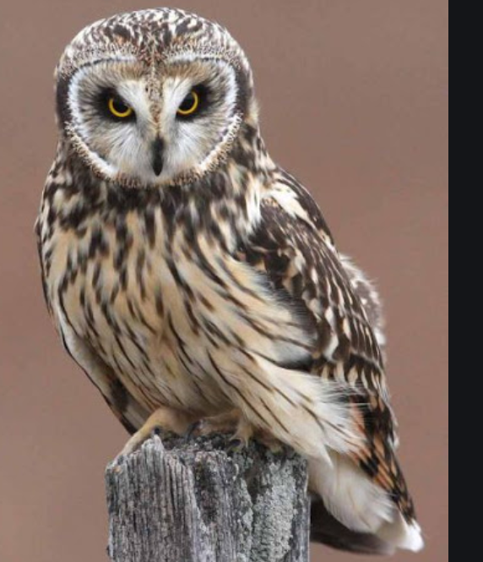
Pokušaj je opisati. Kakvog oblika joj je tijelo? Kakva joj je glava (oblik i veličina u odnosu na tijelo)? Promotri glavu sove. Što ima na njoj? Kakvog su oblika oči? Kakav je kljun?
Krila su joj sklopljena. Što se nazire ispod tijela? Čime je prekrivena sova? Promotri perje. Kakvim biste ga crtama nacrtali?
Zadatak: NACRTAJ CRNIM FLOMASTEROM SOVU. U CRTANJU UPOTRIJEBI RAZLIČITE VRSTE CRTA. PLOHE NEMOJ BOJATI, NEGO IH ISPUNJAVAJ CRTAMA.
Želim ti puno uspjeha u radu.
Pozdravlja vas vaša učiteljica.

